EDUCACIÓN FÍSICA DE 6º

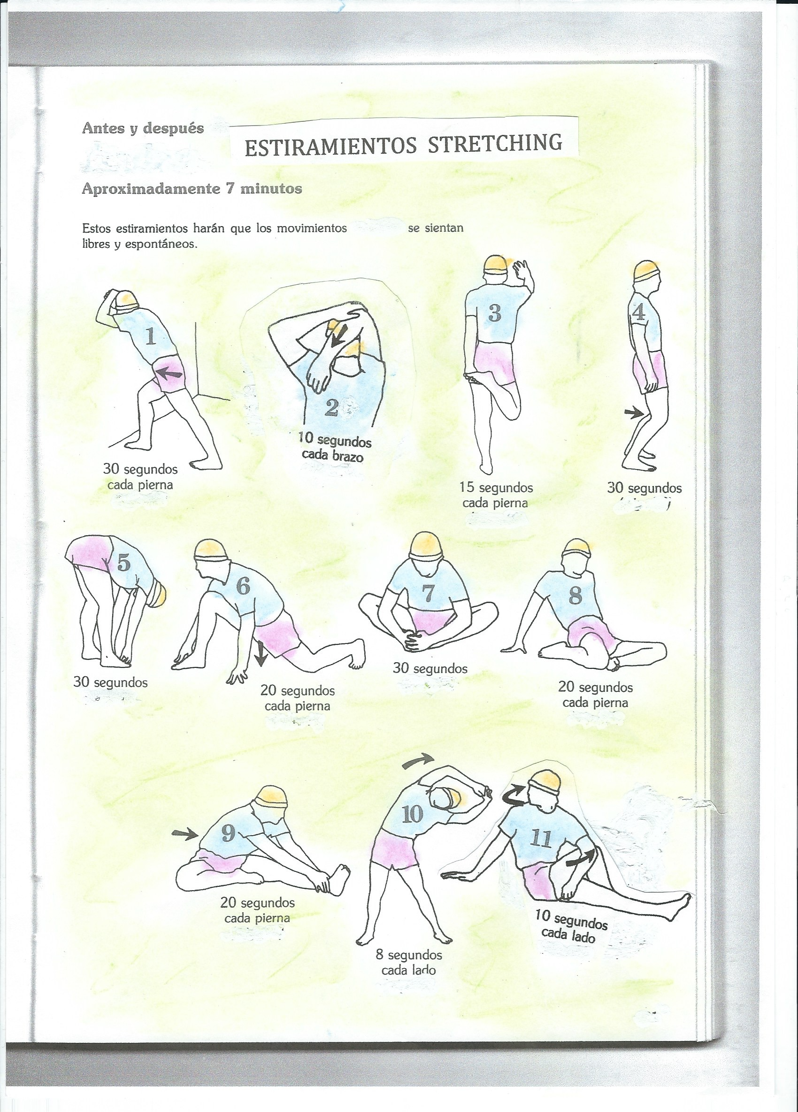
“QUÉDATE EN CASA”
CEIP BRAVO MURILLO
CARMEN CHACÓN

EDUCACIÓN FISICA SEXTO CURSO
SEMANA DEL ABRIL

LUNES:
Estiramientos: Preparamos el cuerpo para la sesión de Yoga siguiente 11 Posturas que mantenemos unos segundos, según se indica al pie del dibujo y que contaremos. (7 minutos) Tabla de STRECHING
TRUCO.- Para contar los segundos por ejemplo 30’’ se narra mentalmente: ciento uno, ciento dos ciento tres…..ciento veintinueve, ciento treinta. ¿por qué? El tiempo que transcurre en nombrarse se asemeja a lo que tarda entre un segundo y el siguiente.

YOGA: Duración 32´50

https://www.youtube.com/watch?v=aJzj_b7G7i8

JUEVES:
Estiramientos: Preparamos el cuerpo para la sesión de Yoga siguiente 11 Posturas que mantenemos unos segundos, según se indica al pie del dibujo y que contaremos. (7 minutos)

Agilidad (15’20 minutos)

https://www.youtube.com/watch?v=A1h0WR6Xbt4

Vídeo de los Beneficios del Ejercicio durante el confinamiento (Duración 2’51 minutos)

https://www.youtube.com/watch?v=oSdIpxcNXlM

EJERCICIO: Hacer un resumen del vídeo
Medidas para detener la Pandemia
Efectos secundarios del Confinamiento
Soluciones para contrarrestar los efectos perniciosos de sedentarismo
¿para que sirven los ejercicios en casa en este caso?
Modalidades de Ejercicios que propone el Dr. Cheng
Dos tipos de Recomendaciones del ejercicio Dr. Cheng
Estas propuestas que aspectos de la salud mejora?

Enviar el ejercicio a la profesora de Educación Física para evaluar a este e-mail
carmen.chaconmelgarejo@educa.madrid.org

